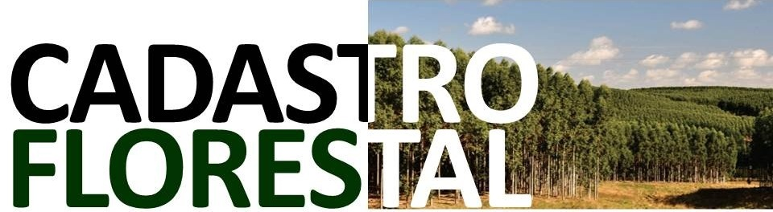
REQUERIMENTO PARA CADASTRO DE SILVICULTOR E/OU PRODUTOR DE CARVÃO VEGETAL:
DADOS DO SILVICULTOR:
Nome completo:
Nome completo do inventariante, no caso de espólio:
CPF: |  |  |  | RG:
Endereço completo:
CEP: |  |  |  | Município:
Inscrição Estadual:
Telefone: (__) |  |  |  | Celular: (__)
E-mail:

DADOS DA PROPRIEDADE:
Nome do Imóvel Rural:
Endereço (Linha/Distrito):
Área total (hectares): |  |  |  | Município:
DADOS DA FLORESTA PLANTADA (SILVICULTURA):
Espécie florestal: |  |  |  |  | Área (ha): |  |  | Ano de Plantio:
CATEGORIA/ATIVIDADE: (marcar com X):
( ) Silvicultor: |  |  |  | ( ) Produtor de Carvão Vegetal
DADOS DE CONSUMO ANUAL DE LENHA:
(somente para a atividade de produção de carvão vegetal)
Número de fornos:
Capacidade por forno (m³):
Volume de lenha (m³):
DECLARAÇÃO:

Declaro que as informações estão atualizadas para fins de registro no Cadastro Florestal Estadual.
Local: |  |  |  | Data:
Nome do Declarante:
Assinatura do Declarante:
____________________________________________________________________________________

OBSERVAÇÃO:
Os novos cadastros de Silvicultores (pessoas físicas) deverão ser solicitados individualmente através do e-mail: cadastro-florestal@agricultura.rs.gov.br, com a seguinte documentação anexada:

- Cópia digital deste Requerimento devidamente preenchido, legível e assinado pelo Silvicultor;
- Cópia da Carteira de Identidade do Silvicultor (proprietário, arrendatário ou inventariante, no caso de espólio)
- Cópia do CPF do Silvicultor (proprietário, arrendatário ou inventariante, no caso de espólio).
- No caso de espólio, identificar o nome completo do Espólio, sendo que as informações do requerimento deverão ser do Inventariante, o qual deverá ser identificado como tal.

